Réaliser un film :

Avant de réaliser un film, il faut écrire l'histoire :

Le synopsis est le résumé de l'histoire.

Le scénario détaille toute l'histoire. Il est découpé en séquences ou en scènes (c'est à dire en parties). Chaque scène ou séquence se déroule généralement dans le même lieu. Le scénario comprend différentes indications :

- le lieu (où cela se passe : à l'intérieur d'une maison ? dehors ? ….)
- le moment (quand : le matin ? le soir ? dans le passé ? le futur ? …)
- Les personnages présents dans la séquence.(qui ?)
- Les actions des personnages (que font les personnages ?)
- Les dialogues.(que disent les personnages ?)
- Les musiques, les bruits.

Le scénarimage ou storyboard : c'est la version illustrée du scénario avec des photos ou des dessins.
Chaque scène ou séquence est découpée en plans et à chaque plan correspond une image. Cela permet de donner des précisions sur le cadrage et les angles de vue (gros plan, plan d'ensemble, plongée, contre-plongée….)

Sur le plateau de tournage :

Silence ! on tourne !
Des dizaines de personnes s'activent sur le plateau dans un brouhaha incessant. Certaines s'affairent autour de la caméra tandis que d'autres allument de puissants projecteurs. La maquilleuse retouche le fond de teint des acteurs.
Puis le réalisateur demande le silence et crie : "Moteur !"
- "Ça tourne", enchaîne le cadreur, l'œil collé au viseur de sa caméra.
- "Ça tourne aussi", ajoute l'ingénieur du son.
L'assistant présente alors le clap à la caméra : "Quelle histoire !, séquence 1, prise 10."
Les comédiens sont prêts.
"Action!" lance le réalisateur d'une voix sèche.
Tous les regards sont tournés vers les acteurs. Leur concentration est extrême. Pourtant, c'est déjà la dixième fois qu'ils jouent ce plan.
"Coupez !" ordonne le réalisateur. Cette fois-ci, la prise est bonne

(extrait de : Quelle Histoire ! Le Cinéma . éditions CASTERMAN)

La réalisation d'un film : qui fait quoi ?

Le scénariste écrit le scénario.

Le réalisateur (ou metteur en scène): il dirige le tournage, les acteurs et toute l'équipe technique.

L'assistant du réalisateur : il contrôle le fonctionnement du plateau au jour le jour. C'est lui aussi parfois qui est Le "clapman" : il montre et annonce le n° de la séquence et de la prise de vue.

Le ou la scripte : il ou elle est la mémoire du film. Les cènes ou séquences sont souvent tournées dans le désordre, elle vérifie que le maquillage les décors ou les costumes ne changent pas entre les prises de vue.

Le directeur de la photographie (ou chef opérateur) : il est responsable de la lumière et du cadrage.

Le cadreur ou caméraman : il est tient la caméra et respecte les indications de cadrage et de prises de vue.

Le machiniste : il déplace les caméra, le matériel…

L'ingénieur du son : il est responsable de la prise du son et de sa qualité.

Le perchiste : il suit les acteurs avec un micro fixé sur une perche.

Le photographe de plateau : il prend des photos du tournage pour la presse et la promotion du film.

Les acteurs : ils interprètent les rôles des personnages du film.

Le décorateur : il trouve les accessoires et réalise les décors sur le plateau.

Le ou ( la ) maquilleur(se) : il ou elle s'occupe du maquillage des acteurs.

Le bruiteur : il s'occupe de l'enregistrement des sons et bruits que l'on va reproduire pour le film.
Les métiers du cinéma (2)

1 | 2 | 3 | 4 | 5 | 6 | 7 | 8
Les acteurs | Le réalisateur | L'assistante du réalisateur | Le cadreur | Le perchiste | La scripte | Le directeur de la photographie | L'ingénieur du son

Sur cette image, place les numéros qui correspondent aux métiers du cinéma à côté des personnages (comme dans l'exemple ) :
11

Un plateau de tournage
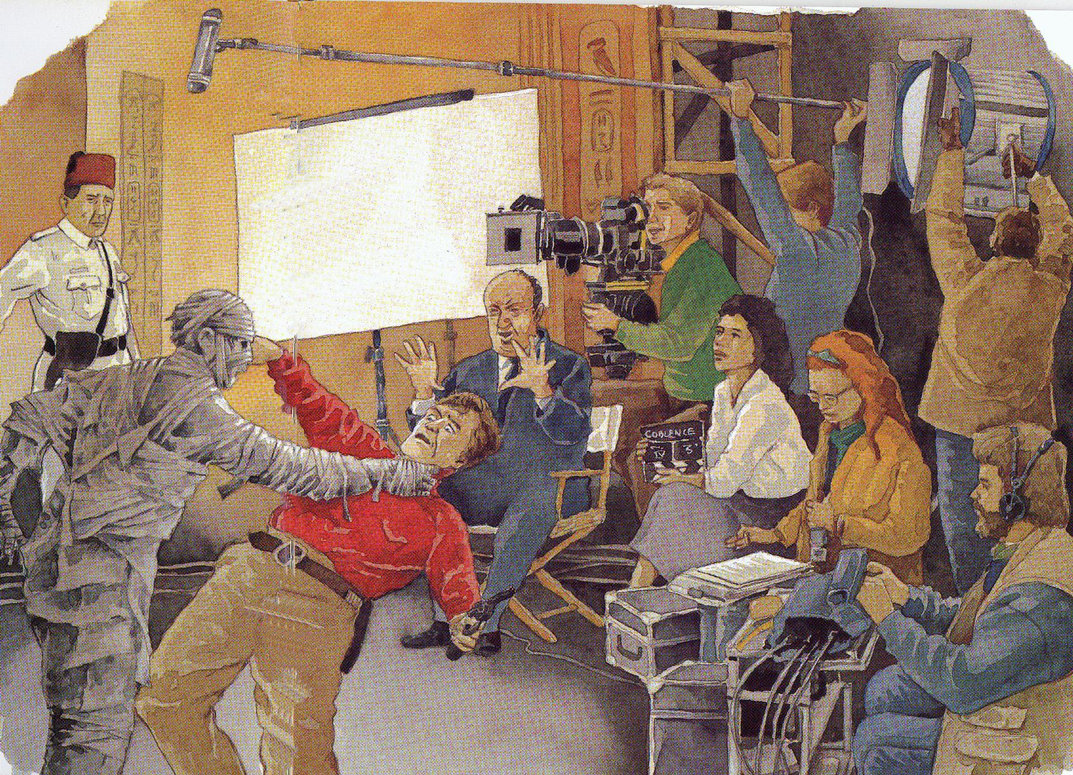
1
(Image extraite de : Quelle Histoire ! Le Cinéma . éditions CASTERMAN)

